1

2

3
4

6

5

10

9

7

8

Fiche de séance

Titre de la séance | Loto des devinettes ( inférences)
Objectif pédagogique | Trouver que qui ou de quoi on parle par le biais de devinettes
Organisation  Matériel  Forme de groupement | Loto de cartes à imprimer et à plastifier.  collective
Déroulement  Consignes | Un enfant est maître de jeu et distribue les cartes. Il lit ensuite des indices 1 à 1 pour que les enfants trouvent quelle carte correspond à la devinette.  Quand ils ont trouvé la bonne carte, il la lève. On peut faire des équipes. Celle qui a abattu ses cartes la première a gagné.
Obstacles envisagés et remédiations éventuelles (différenciation)
Bilan et analyse de la séance
(obstacles rencontrés par les élèves)

Jeu de carte des inférences

Règle du jeu :

Maximum : 18
Minimum : 2
Les enfants ont une ou plusieurs carte(s).
Un maître de jeu lit sur sa fiche des phrases- devinettes et l’enfant qui a l’image qui correspond à la réponse lève le doigt et montre sa carte.
On donne d’abord une seule information : si plusieurs cartes se lèvent, le maître de jeu donne une deuxième information pour préciser.

Liste des informations à donner :

1ère information | 2ème information | réponse
Elle coupe. | Les cheveux. | 1 : la coiffeuse
Elle coupe. | Les fils électriques. | 7 : la pince coupante
Ça gratte. | C’est un petit animal. | 2 : la puce
Ça gratte. | C’est un outil. | 8 : le râteau
Il pousse. | C’est une personne. | 9 : l’homme
Il pousse. | C’est un végétal. | 3 : l’arbre
Il tire. | C’est un humain. | 12 : le chasseur
Il tire. | C’est un mammifère. | 6 : le chien
Ça pique. | C’est un objet. | 11 : l’hameçon
Ça pique. | L s donnent du miel. | 5 : les abeilles
Elle a des poils. | On la trouve dans la salle de bain. | 4 : la brosse à dent
Elle a des poils. | C’est la femelle qui ronronne. | 10 : La chatte
Quand a lieu la saison froide ? | La nature est en sommeil. | 14 : l’hiver
On fête une année de plus. | On reçoit des cadeaux. | 13 : l’anniversaire
Il vole. | C’est un animal. | 15 : le perroquet
Il vole. | C’est un véhicule. | 16 : l’avion
Quand ? C’est au lever du jour. | C’est le moment où l’on se lève. | 17 : le matin
Quand tombe la nuit ? | C’est le moment de se coucher. | 18 : le soir

18

17

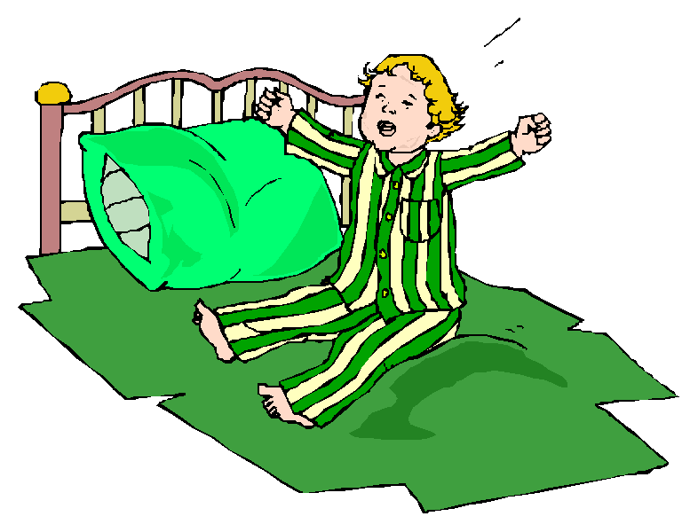

16

15

14

13

12

11

